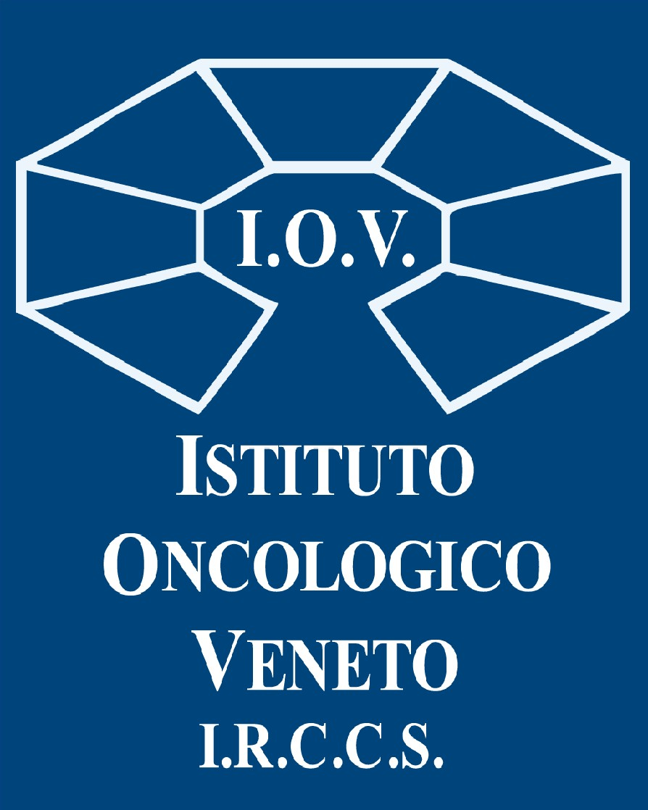
COMUNICATO STAMPA

NEOPLASIE UROLOGICHE, MAXI-CONVEGNO NELLA SEDE IOV DI CASTELFRANCO VENETO:

“SOLO CON IL LAVORO DI UN TEAM MULTIDISCIPLINARE SI PUÒ GESTIRE IL PAZIENTE A 360 GRADI"

Al via domani il Congresso Nazionale ‘ADVANCED URO-ONCOLOGY DAYS’, organizzato dall’Istituto Oncologico Veneto - IRCCS: due giorni di alto profilo scientifico con 78 relatori nazionali e internazionali e 250 partecipanti da ogni parte d’Italia.

Castelfranco Veneto, 19 aprile 2023. Condividere le esperienze nella pratica quotidiana, discutere le strategie terapeutiche integrate e multidisciplinari ed approfondire le linee guida dei risultati delle sperimentazioni cliniche: questi gli obiettivi del 1° Congresso Nazionale ‘ADVANCED URO-ONCOLOGY DAYS’, organizzato dall’Istituto Oncologico Veneto - IRCCS e promosso da OVER Group, con la presenza dei massimi esperti del panorama italiano e internazionale dell’apparato urologico.

Da domani 20 aprile si ritroveranno nella sede IOV di Castelfranco Veneto, in una due-giorni di alto profilo scientifico, ben 78 relatori; 250 gli iscritti da ogni parte d’Italia, tutti addetti ai lavori. Negli ultimi anni il trattamento delle neoplasie urologiche (carcinoma prostatico, carcinoma renale, carcinoma uroteliale, carcinoma penieno, neoplasie testicolari) ha avuto una grande evoluzione, grazie all’uso di cure già esistenti per stadi di malattia sempre più precoci, ai nuovi farmaci, ai nuovi approcci radioterapici e alle novità sulle combinazioni di diversi trattamenti.

“Oggi è sempre più stringente la necessità di un approccio multidisciplinare alla cura delle patologie oncologiche in generale, e in particolare a quelle urologiche. I tumori urologici rappresentano tra il 20% e il 30% per incidenza delle neoplasie. Ci sono tumori più frequenti come prostata, rene e vescica e tumori rari come testicolo e pene. L’evento si occupa della gestione di tutte queste neoplasie, confrontando esperti di urologia, oncologia e radioterapia di livello internazionale, per poter definire i migliori profili di cura in atto e le prospettive future della clinica e della ricerca scientifica”: così il dottor Angelo Porreca, direttore dell’Unità Operativa Complessa di Urologia oncologica dello IOV e responsabile scientifico del Congresso insieme ai dottori Marco Maruzzo, dirigente medico di Oncologia 1 e Matteo Sepulcri, dirigente medico di Radioterapia; presidente onorario la dott.ssa Vittorina Zagonel, già direttore dell'UOC Oncologia 1.

I lavori verranno aperti domani alle ore 10 da Patrizia Benini, direttore generale dell’Istituto Oncologico Veneto - IRCCS, Stefano Marcon, sindaco di Castelfranco Veneto nonché presidente della Provincia di Treviso, Angelo Dei Tos, presidente della Scuola di Medicina di Padova, Manuela Lanzarin, assessore a Sanità e Servizi Sociali Regione del Veneto.

In allegato il programma completo.

Ufficio stampa IOV - IRCCS Federica Cappellato ufficio.stampa@iov.veneto.it - +39 338 5866778 Ufficio stampa OVER Group Stefano Sermonti stefanosermonti@gmail.com +39 338 1579457

